小组成员：曾令国，曾聪、陈万银

1完成度：当前项目对shell进行模拟实现，能够提供命令的输入执行显示功能，能够提供可shell编程的功能，能够执行简单的shell脚本.提供了IO重定向和管道功能。

2 环境与工具：
使用manjaro定制系统的QT creater进行代码的开发
使用Git版本管理工具

3 质量
功能基本实现
代码方面经过多次的迭代与开发，最后结构较为清晰完成。可扩展性较强。
对一些基本的代码添加了对应的注释
用了CMake文件来管理对应的项目 实现快速构建
开发过程中关键的uml模型图和文本材料也进行了整理

4 核心内容
目录结构
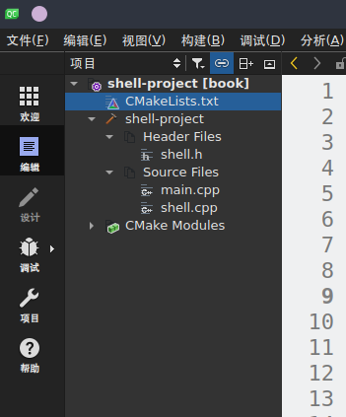
功能实现
①脚本功能主要是依靠文件的输入输出实现
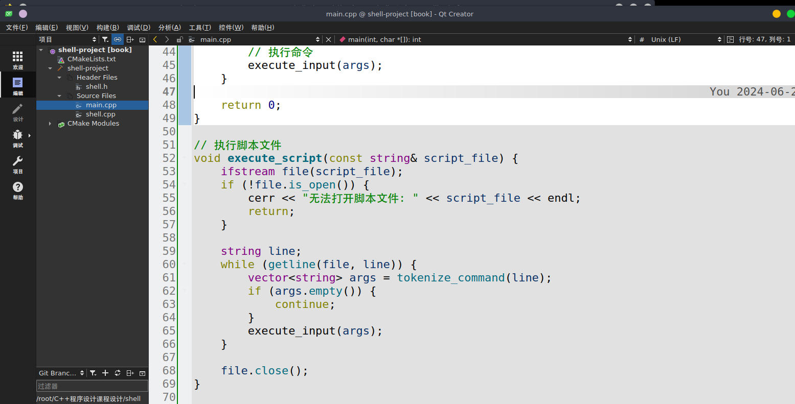
②命令执行显示主要通过进程替换实现
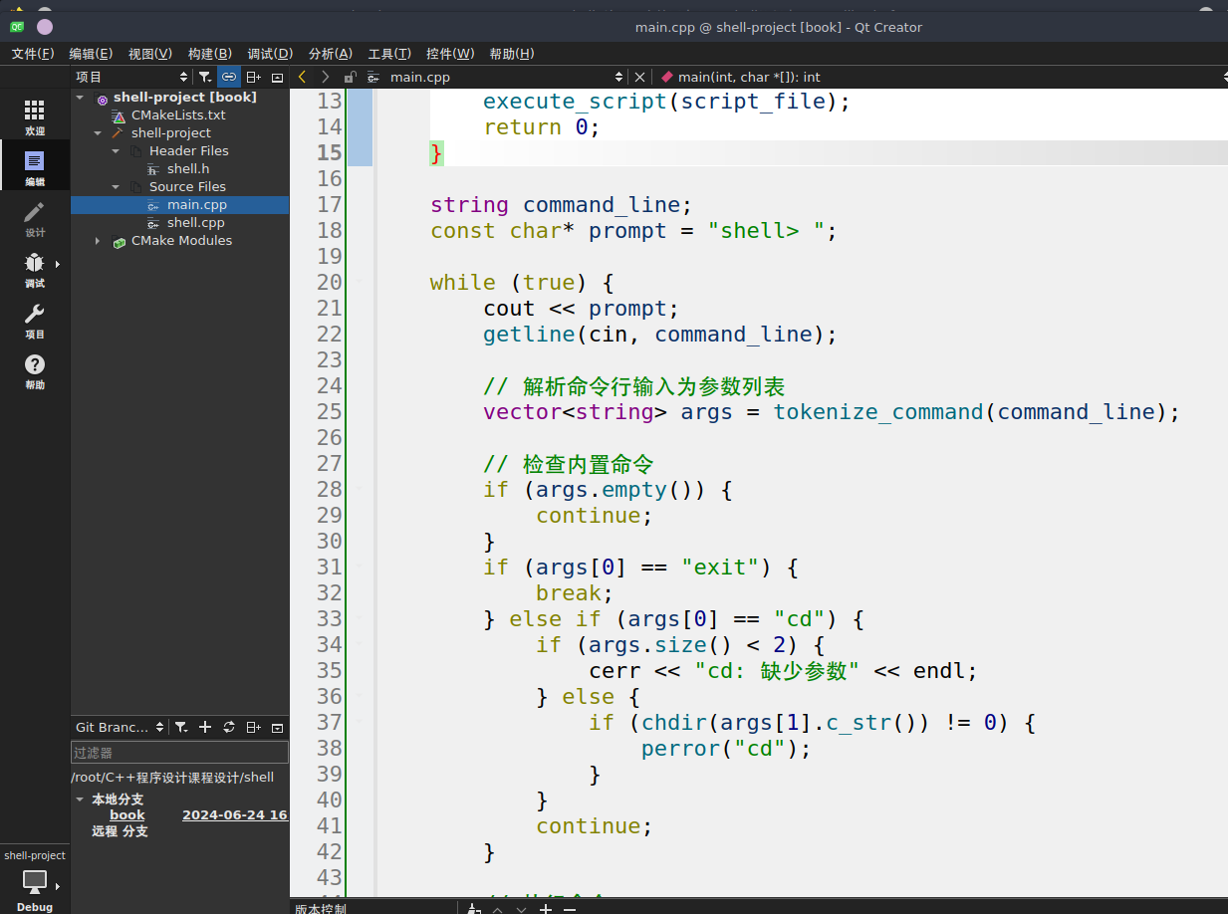
5 技术重难点
外部命令和内置命令的区分 刚开始的时候单纯进行进程替换 发现无法实现pwd等功能 才发现shell解释器并不是所有的命令都通过进程替换实现的
Shell内置命令 vs 外部命令：
内置命令是直接由Shell解释器实现和执行的，不需要启动一个新的进程。而外部命令是作为独立的可执行文件存在的，需要通过进程替换来执行。pwd命令属于Shell的内置命令之一，因此它的执行不依赖于进程替换的机制。
进程替换的限制：
进程替换适合执行那些作为独立可执行文件存在的命令或程序，因为它涉及到加载一个新的程序映像，替换当前进程的地址空间和状态。对于像pwd这样的内置命令，它们并没有对应的可执行文件，因此无法通过简单的进程替换来执行。

工作分工
1 一起讨论了项目的基本功能该如何实现
2 曾令国完成了代码的初版开发和ppt的制作
3 曾聪和陈万银在此基础上完善了代码结构 进行功能的拓展 并且补充了相应的开发资料说明文档
4 一起工作进行总结收尾

收获
需要快速根据每个人的特长制定相应的规划 并且快速开发项目 在开发的过程中不断调整，对Linux环境操作更加熟悉 对shell脚本命令运行的原理更加清楚

执行结果
1提供命令的输入,执行并显示执行结果的功能
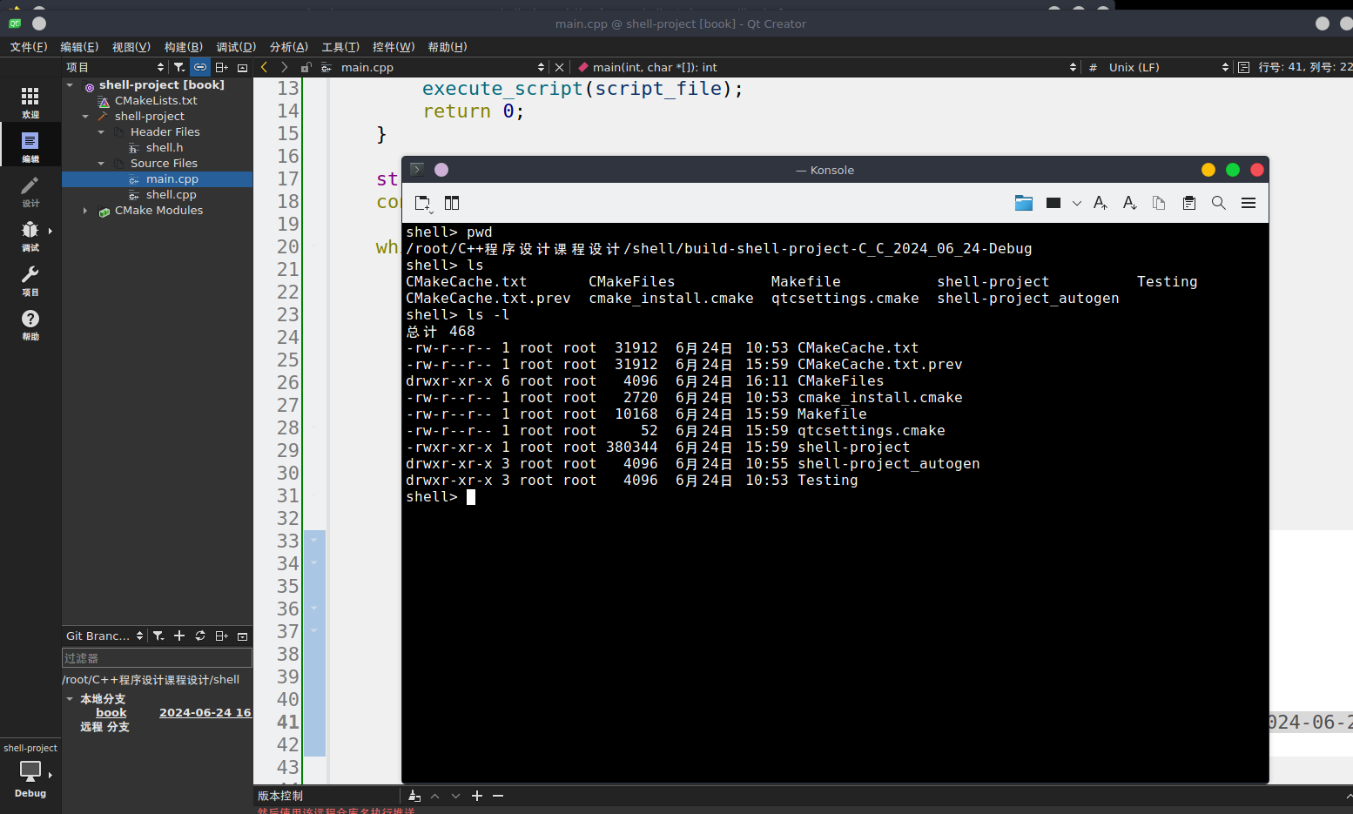
2 提供可 shell 编程的功能,能够执行简单的 shell 脚本
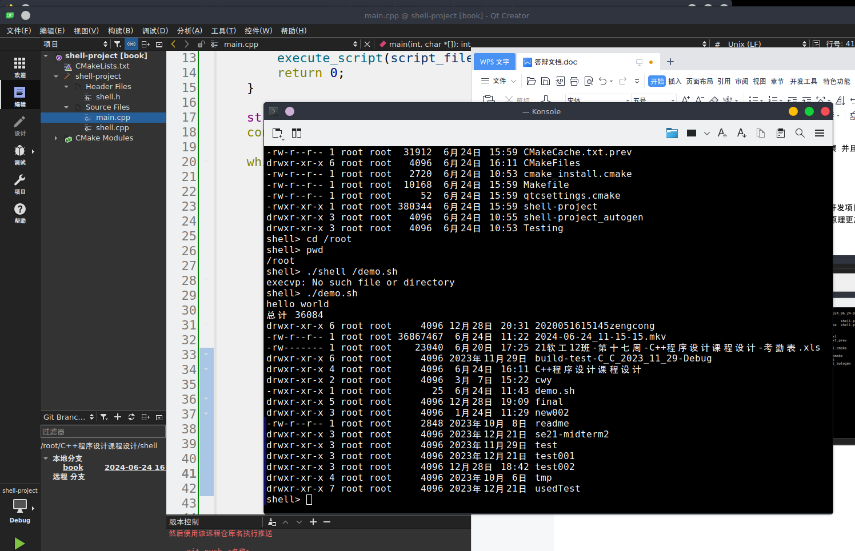
3 提供 I/O 重定向和管道的功能
